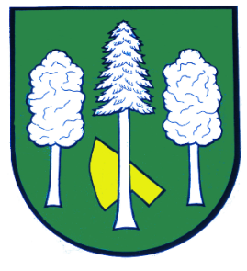

## Obec DASKABÁT

## Daskabát 35

## 779 00 Olomouc

## telefon: 585 358 001

**Hlášení ze dne 22. 06. 2022**

**1)** Připomínáme občanům, že se blíží konec splatnosti poplatků. Kdo ještě poplatky neuhradil, ať tak prosím učiní **do 30. 06. 2022**, a to v hotovosti na obecním úřadě nebo bankovním převodem.

**2)** TJ Sokol Mrsklesy a obec Mrsklesy pořádají **v sobotu 25. 06. 2022 od 15:00 hodin** **ve sportovním areálu** akci HURÁ NA PRÁZDNINY. Můžete se těšit na sportovní soutěže na hřišti, jízdu zručnosti, lukostřelbu, svezení na koni, malý skákací hrad, tombolu, táborák, dobroty z udírny.

**3)** MUDr. Peter Keller oznamuje, že **od 27. 06. do 08. 07. 2022 neordinuje**. Zástup provede MUDr. Petr Kafka ve Velké Bystřici.